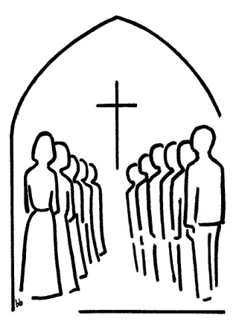
Kære kommende konfirmander og forældre.
Selvom de fleste i denne tid tænker mest på den kommende sommerferie med masser af fritid, hygge og rejser, så er der alligevel én enkelt praktisk ting mere. For nu nærmer tiden sig for, at I begynder i 7. klasse. Og med 7. klasse følger også tilbuddet om at deltage i Folkekirkens konfirmationsundervisning og efterfølgende konfirmation d. 5. maj 2013 i Karlby kirke (grundet renovering af Mørke kirke).
Derfor sender jeg denne indskrivningsblanket, som I bedes aflevere senest 20. juli 2012 sammen med en kopi af jeres dåbsattest i min postkasse på Vognmagergade 7, 8544 Mørke, hvis I har lyst til at deltage i undervisningen hos mig.
Undervisningen kommer til at foregå i sognegården i forlængelse af skolens almindelige undervisningstid og følger skolens ferier og fridage. Det faste tidpunkt for undervisningen vil blive oplyst senere på mail, når skolen får lagt det endelige skema for 2012/2013.

Når undervisningen er kommet i gang i begyndelsen af september indbydes forældre og konfirmander til en orienteringsaften i sognegården, hvor jeg vil fortælle om undervisningen og selve konfirmationen. Mere herom senere.
Jeg glæder mig meget til at se jer alle!
Venlig hilsen
Sognepræst Maria F. Rasmussen
51 52 74 46 – mfra@km.dk

KLIP -------------------------------------------------------------------------------------------------------- KLIP
Konfirmandens navn:_____________________________________________
Klasse:_______________________________________________
CPR:________________________________________________
E-mail:_______________________________________________
Telefonnummer:_______________________________________
Forældrenes navne:
Mor:_________________________________________________
Far:__________________________________________________
E-mail:_______________________________________________
Telefonnummer:_______________________________________
Adresse:_________________________________________________________
_________________________________________________________
Der gives hermed tilladelse til, at fotografier af konfirmanden i forbindelse med undervisningen må offentliggøres på sognets hjemmeside JA  NEJ 

